Full body
oefening | aandachtspunten | Herhalingen | plaatje
W-U crosstrainer |  | 10 min lage intensiteit
Oef 1  Military press | 1.Sta op schouder breedte.  2.pak de stang op de breedte net naast je schouders.  3.span je core aan.  4.Til de stang vanaf op je borst tot boven je hoofd.  5.Ga met je hoofd een beetje naar voren om ruimte te maken voor je schouders.  6. laat de stang weer zakken net boven je borst | 3 – 4 sets  6 – 15 Herhalingen  Rust 1,5 tot 2 – 3 minuten
Oef 2  Latt pulldown | 1.Pak de stang vast op iets breder dan schouder breedte  2. kijk schuin omhoog en leun lichtjes naar achteren om ruimte te maken voor je schouders.  3.trek/duw je schouderbladen naar beneden dat je een goede voorspanning hebt  4.Trek vanuit je ellebogen de stang naar je borst.  5. ga nu weer terug omhoog met een gecontroleerde beweging | 3 – 4 sets  6 – 15 Herhalingen  Rust 1,5 tot 2 – 3 minuten
Oef 3  incline Barbell Bench press | 1.Plaats de stoel zo in dat je met je ogen onder de stang ligt  2. pak de stang op de breedte dat je pinken bij de ringen van de barbell zit.  3. trek je schouder naar achteren en naar beneden  4. laat de barbell zakken tot op de bovenkant van je borst  5. stoot de Barbell weer recht omhoog | 3 – 4 sets  6 – 15 Herhalingen  Rust 1,5 tot 2 – 3 minuten | 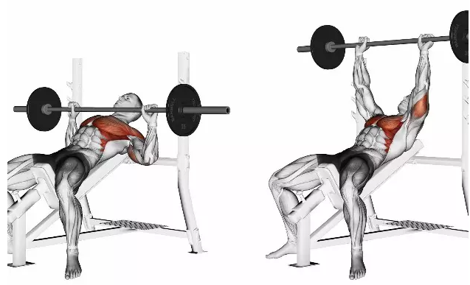
Oef 4  Pulley cable row | 1. maak een smalle grip vast  2. zorg dat je rug recht is en je benen lichtjes gebogen  3. trek vanuit je ellebogen zo ver mogelijk naar achteren en houd je schouders laag  4. ga in een gecontroleerde beweging weer terug | 3 – 4 sets  6 – 15 Herhalingen  Rust 1,5 tot 2 – 3 minuten
Oef 5  Bench press | 1. ga met je ogen onder de Barbell liggen  2. pak de breedte vast zodat je onderarmen recht naar beneden gaan  3. duw je schouderbladen naar achteren en naar beneden en je ellebogen naar binnen (alsof je de stang buigt)  4. zak met een gecontroleerde beweging tot net boven je borst  5. stoot de barbell uit in een rechte beweging | 3 – 4 sets  6 – 15 Herhalingen  Rust 1,5 tot 2 – 3 minuten
Oef 6  Barbell back Squat | 1. duw je schouderbladen naar achteren en ga onder de Barbell staan.  2. zet je voeten op heup breedte en duw je borst naar voren.  3. span je core aan en zak naar beneden  4. kom omhoog en zorg dat je knieën in één lijn blijven met je voeten en niet naar binnen of buiten gaan.  5. span je billen aan tijdens omhoog te komen voor meer kracht. | 3 – 4 sets  6 – 15 Herhalingen  Rust 1,5 tot 2 – 3 minuten
Oef 7  Deadlift | 1. sta met je voeten onder de Barbell.  2. pak de barbell vast op de breedte naast je knieën.  3. duw je borst naar voren en zorg dat je heup boven je knieën zijn.  4. houd je schouderbladen naar achteren  5. kom omhoog en voel de spanning op je hamstrings  6. sta recht omhoog en je schouderbladen naar achteren  7. zak nu weer naar beneden houd de barbell bij het zakken langs je benen | 3 – 4 sets  6 – 15 Herhalingen  Rust 1,5 tot 2 – 3 minuten | 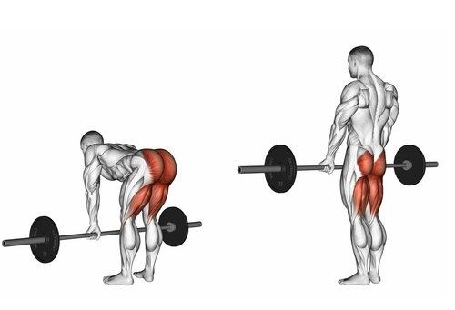
Cooling – Down  loopband |  | 10 min rustig tempo  pas afstappen als de loopband stilstaat

